微處理機系統實習 Lab4
班級：資訊三甲 學號：D1109023 姓名：楊孟憲.
一、【實驗目的】：
此次實驗實作了 7-Segment Display、Keypad、RGB 等設備邏輯，透過程式編寫完成系統的設計和效果。

二、【遭遇的問題】：
沒有問題。
三、【解決方法】：
Lab4.1
- 鍵盤輸入一組三位數 (輸入超過三個數字的話只顯示最新的三位數)
- 7-segment 由右到左逐一顯示所輸入數字(數字範圍 1~6),
- 按 → 鍵, 這個三位數以0.3秒速度連續右旋轉, 此時RGB LED也跟著以 Red-Green-Blue 順序變換顏色 (輸入未滿三位數的話, 按此鍵無效)
- 按 ← 鍵, 這個三位數以0.3秒速度連續左旋轉, 此時RGB LED也跟著以 Red-Green-Blue 順序變換顏色 (輸入未滿三位數的話, 按此鍵無效)
- 按 C(Clear) 鍵, 7-segment 全暗, 重新開始

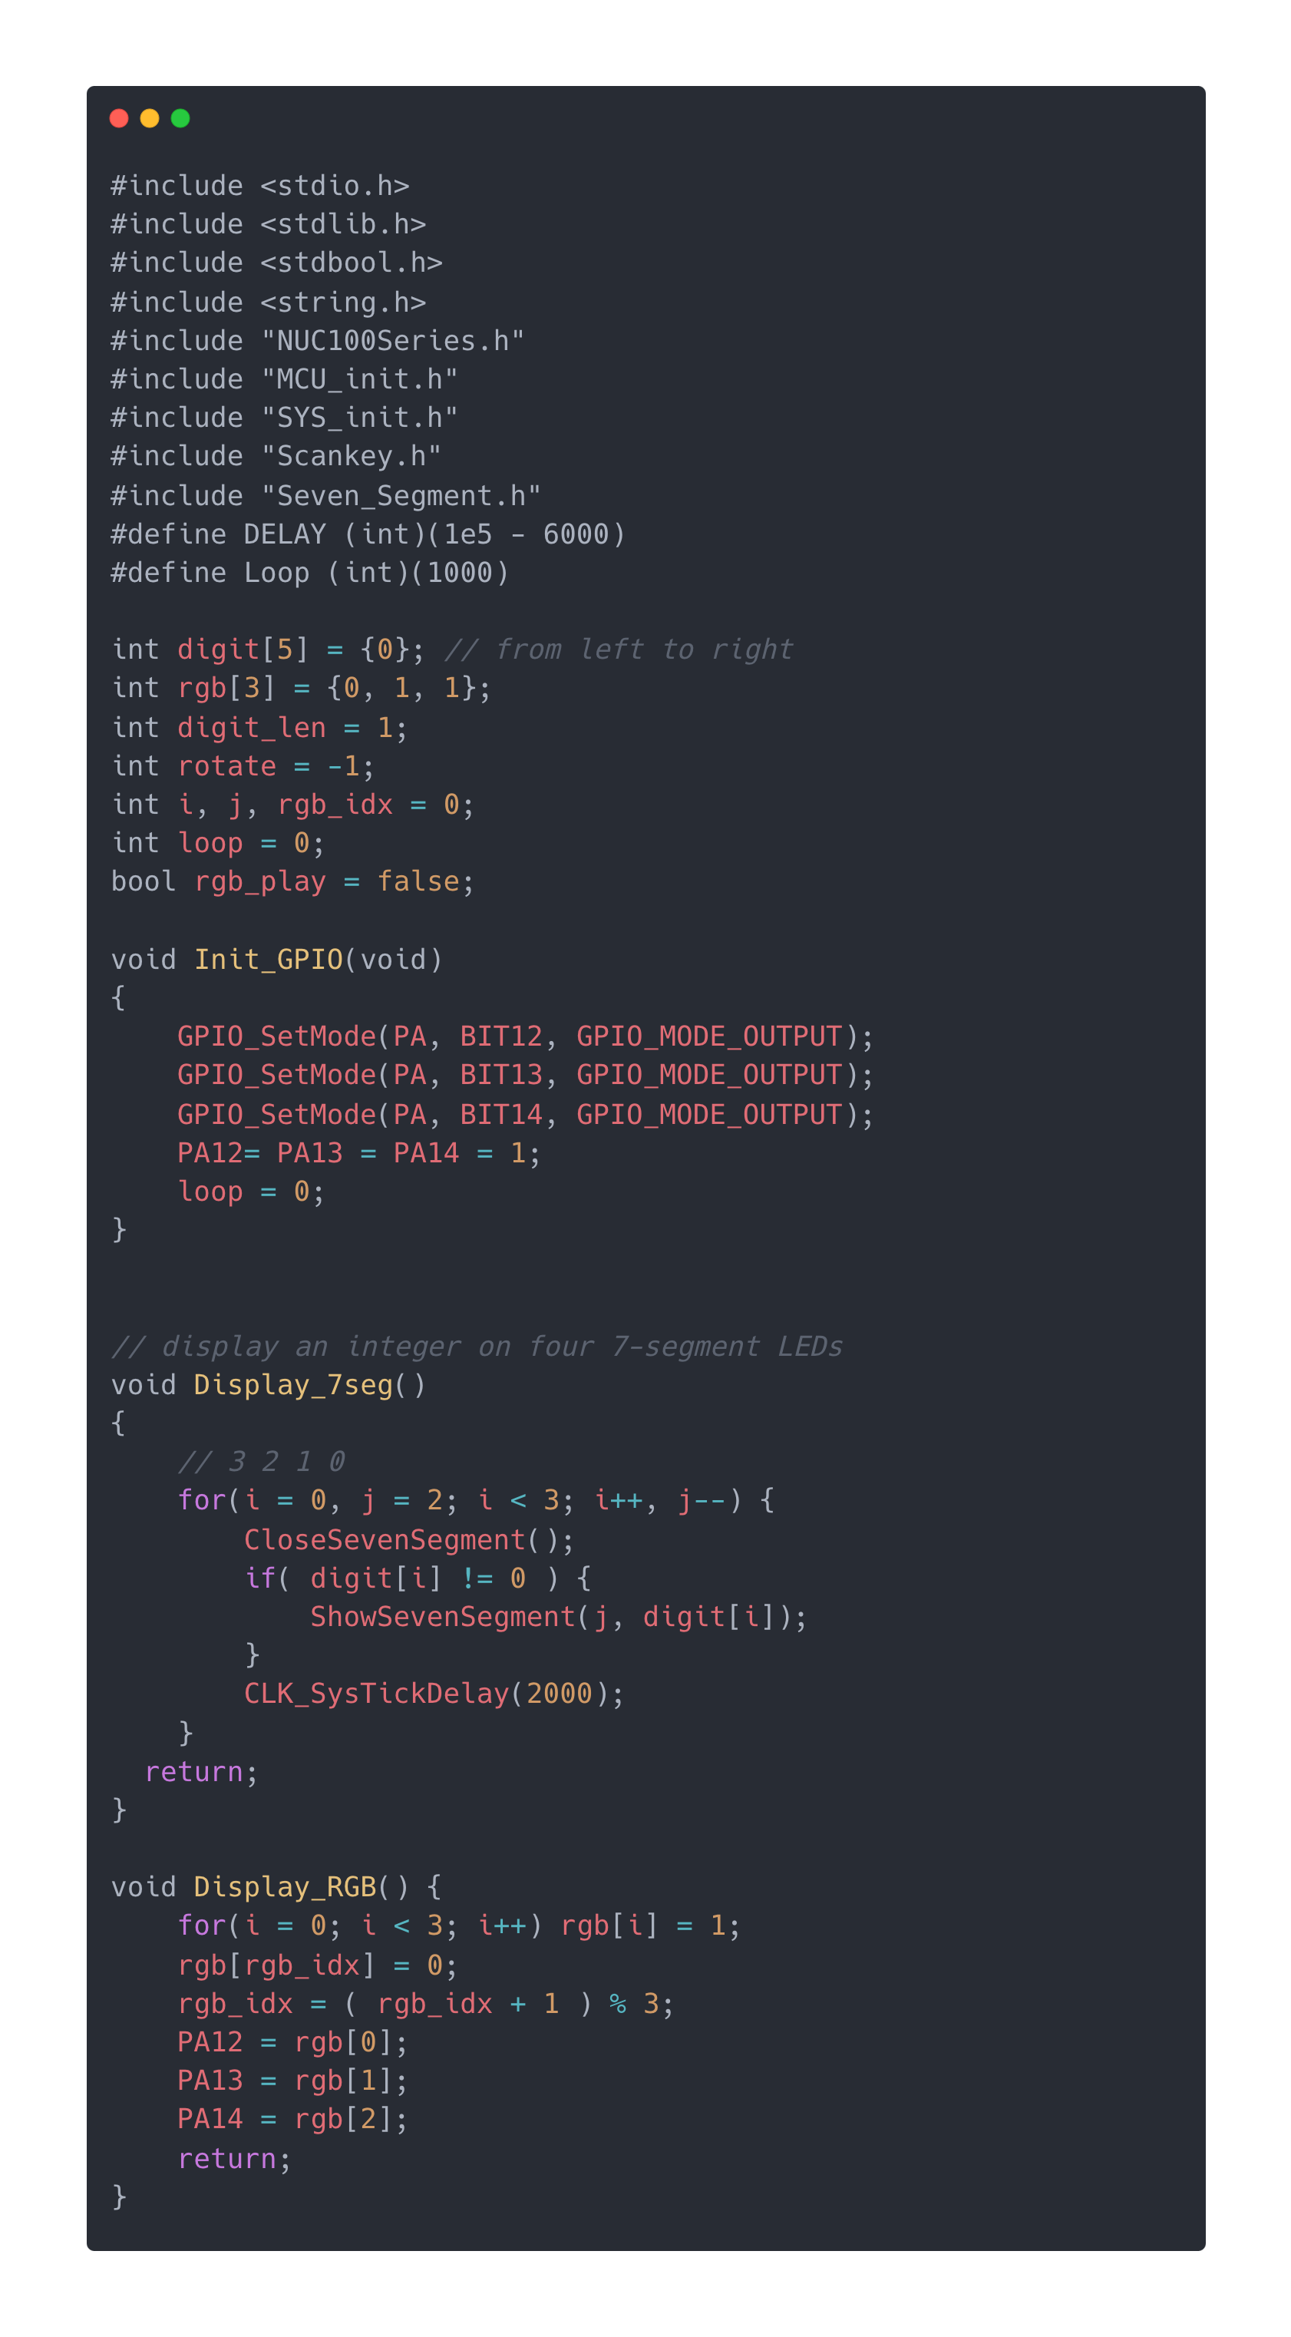
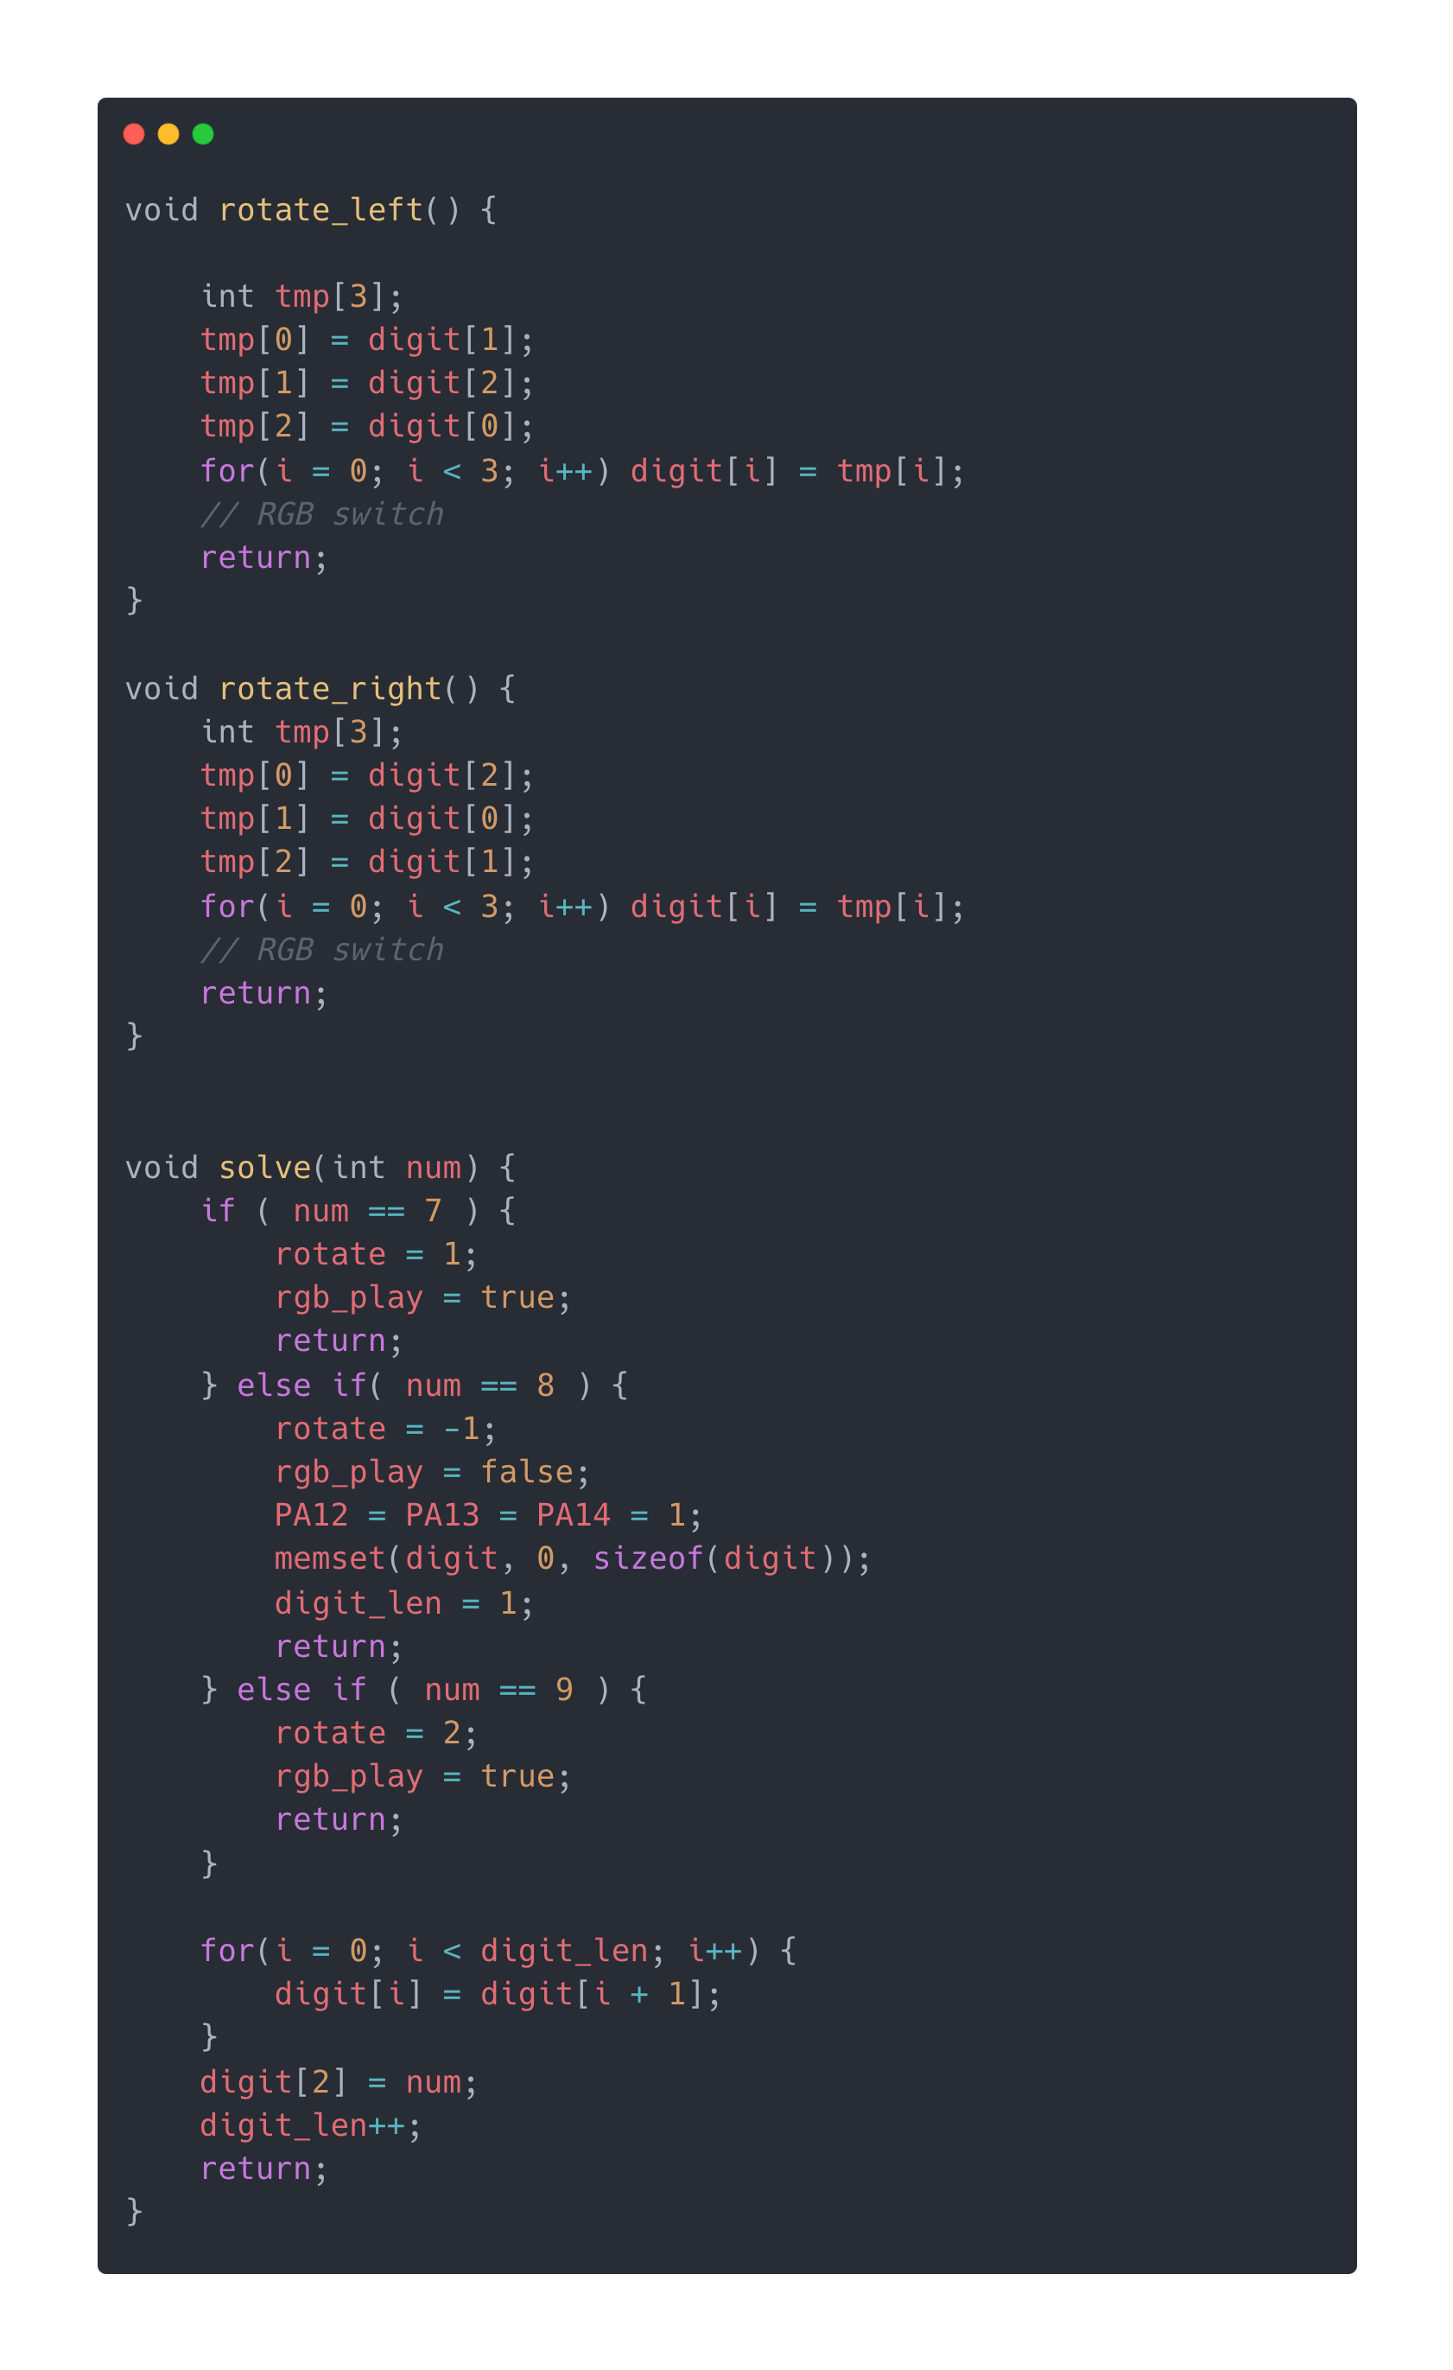
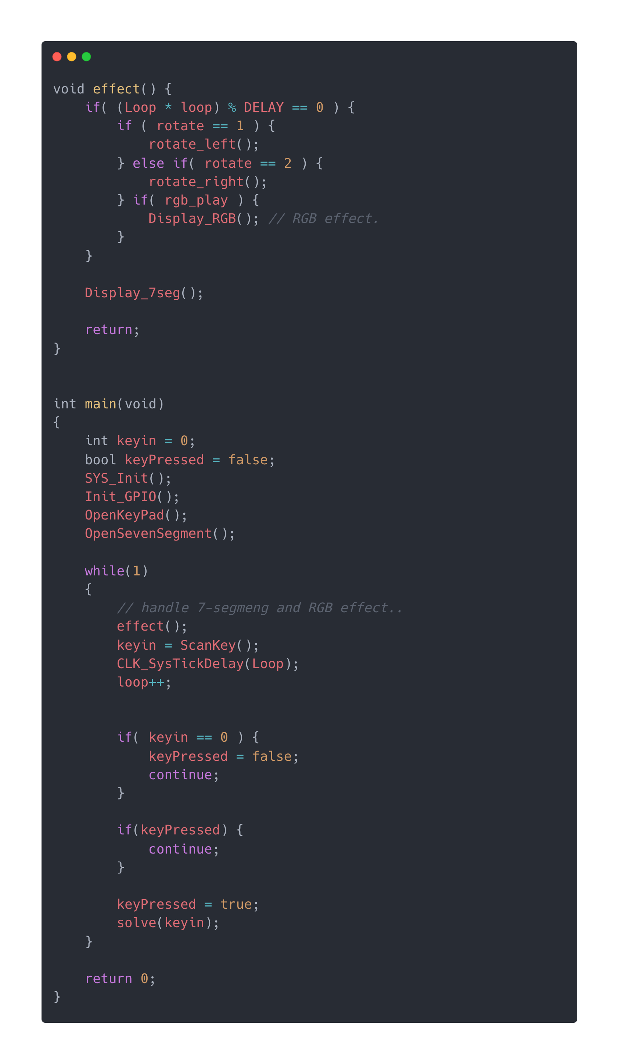
Lab4.2
- 按下 R 鍵, random產生一組四位數 (每個數字範圍 1~9), 並顯示在7-segment.
  - 左邊兩個數字代表A, 右邊兩個數字代表B
  - 如果A跟B相同, 則重按R 鍵
- 按下 1 鍵, 計算 A+B, 並顯示在7-segment (最多為三位數, 千/百/十位數可以顯示0).
- 按下 2 鍵, 計算 A-B,
  - 如果A-B為正, 7-segment 顯示 A-B的結果.
  - 如果A-B為負, 7-segment 顯示 |A-B|的結果, 並且 嗶 兩聲.
- 按下 C(Clear) 鍵, 7-segment 全暗, 重新開始
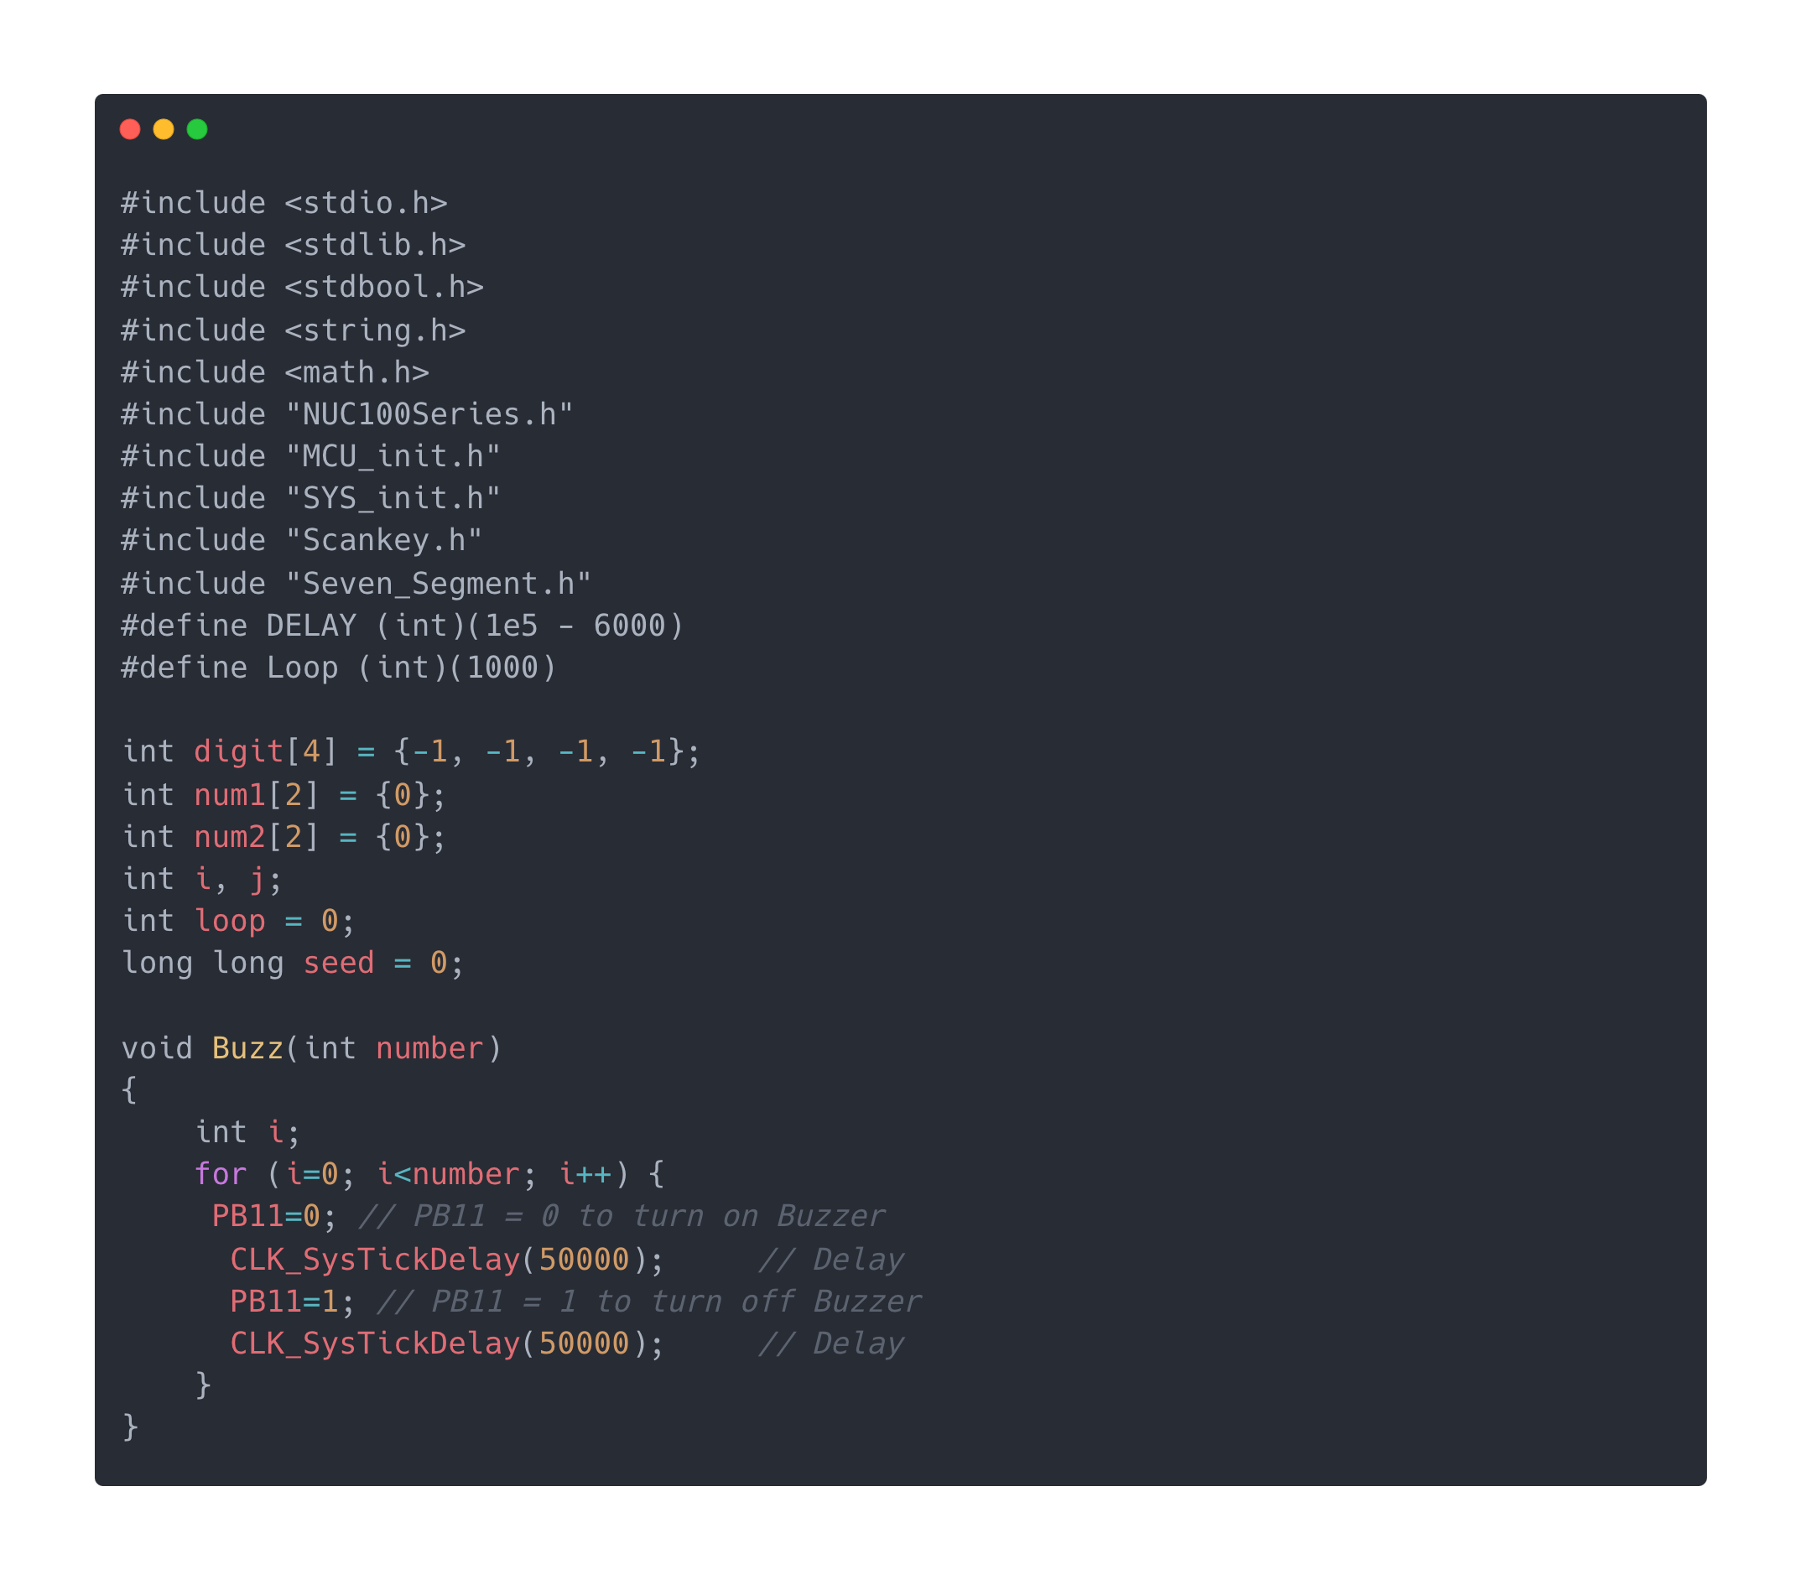

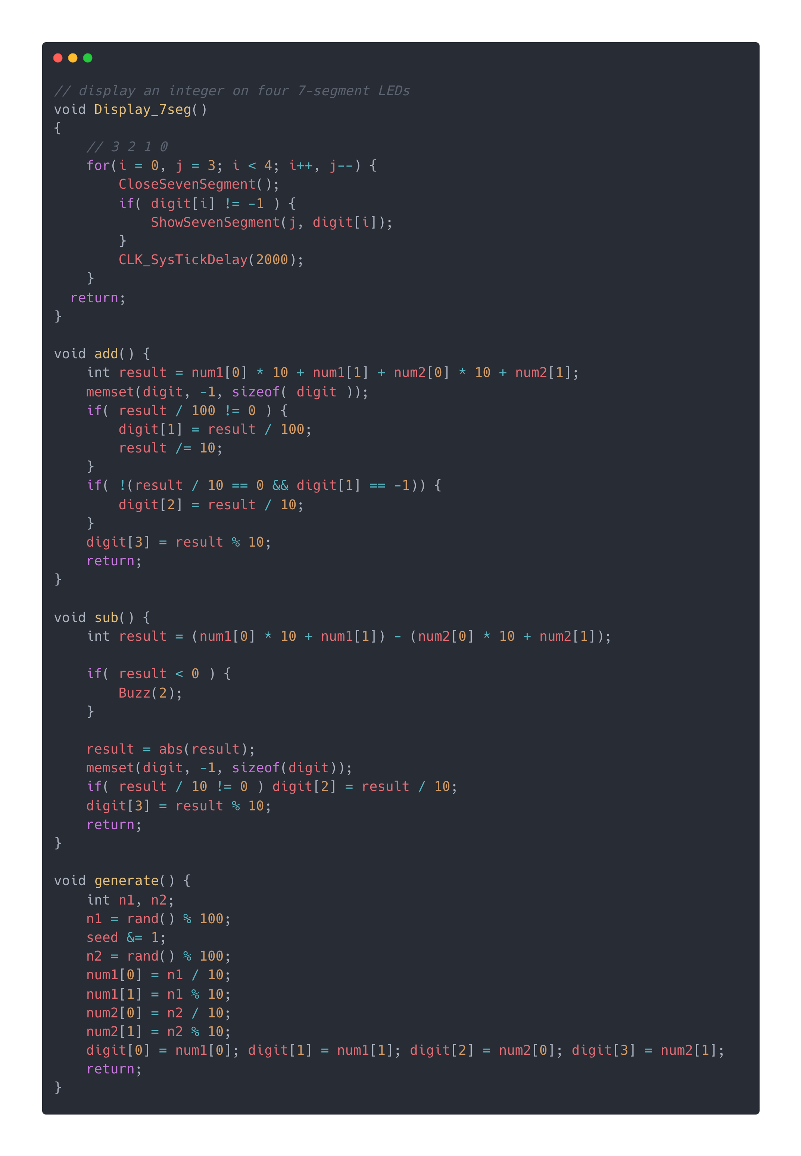
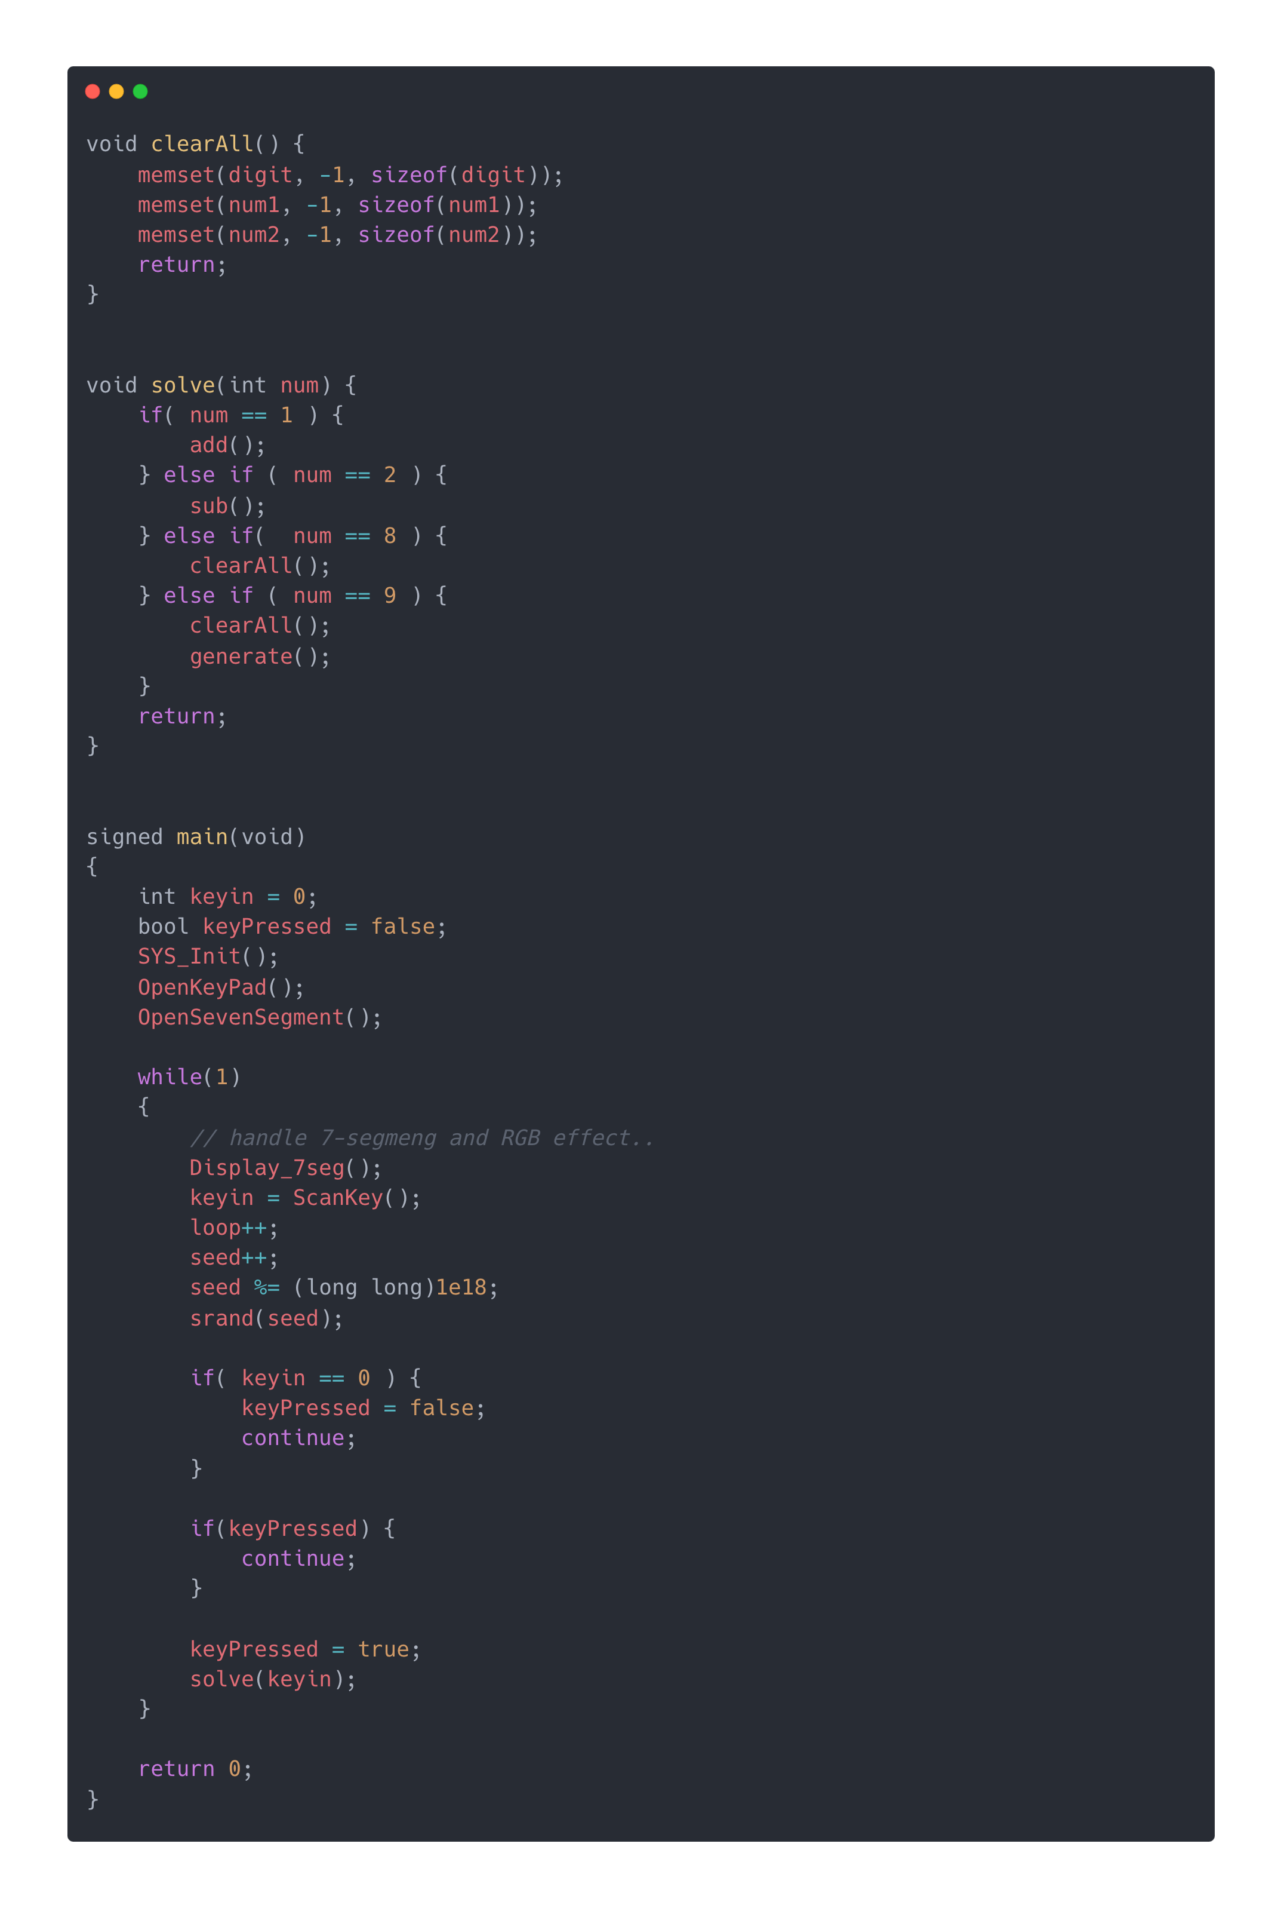

四、【未能解決的問題】：
沒有未能解決的問題。

